1. Johdanto

1.1 Työn aihe

Työni aiheeksi valitsin “Usein kysytyt kysymykset” eli lyhyesyi UKK. Järjestelmä on tarkoitettu opiskelijoiden ja opintoneuvojien väliseen kommunikaatioon, vielä tarkemmin opiskelijoiden kysymysten esittämisen helpottamiseksi.

Järjestelmässä on kahdenlaisia käyttäjiä, opiskelijoita ja opintoneuvojia, ja se toimii heille eri tavoilla. Opiskelija voi järjestelmässä selata julkaistuja kysymyksiä tai niiden vastauksia, tai vaihtoehtoisesti jättää opintoneuvojille tai -neuvojalle oman kysymyksensä. Tämän jälkeen hän voi odottaa henkilökohtaista vastausta opintoneuvojalta ja ehkä saada kymyksensä julkaistuksi UKK:n joukkoon. Järjestelmän kautta opintoneuvojat voivat ottaa vastaan kysymyksiä, vastata niihin sekä julkaista kysymyksiä ja vastauksia.

Opintoneuvojat voivat myös ylläpitää järjestelmää luokittelemalla kysymyksiä sekä poistamalla vanhentuneita viestejä. Tällä pyritään siihen, että opiskelijat löytävät vastaukset heitä askarruttaviin kysymyksiin helpommin ja vältetään samojen kysymysten toistaminen. Järjestemän tavoitteena on säästää opiskelijoiden sekä opintoneuvojien aikaa ja tarjota silti neuvoja opiskelijoita askarruttaviin kysymyksiin.

1.2. Toteutus- ja toimintaympäristö

Ympäristö: Laitoksen users- palvelin
Tietokanta: PostgreSQL
Ohjelmointikieli: PHP
Muuta toteutuksesta: HTML, CSS, Javascript

2. Yleiskuva järjestelmästä

2.1 Käyttötapauskaavio

Toiminnot työn kuvauksesta:

- opintoneuvojien hallinta ylläpitäjälle (poisto, lisäys, muokkaus)
- kysymysten ja vastausten katselu
- vastausten ajankohdat vanhentuneiden löytämiseksi
- uusien kysymysten selailu
- vastauksen vienti järjestelmän
- kysymyksen teko järjestelmän kautta (kenelle tahansa opintoneuvojalle, jollekin tietylle).
- aihepiirien ja niiden järjestyksen määrittely, lisäys ja poisto
- opintoneuvojan kirjautuminen

Näiden toimintojen lisäksi lisäsin opiskelijoille mahdollisuuden lähestyä opintoneuvojaa yksityisviestillä. Toteutus näyttää myöhemmin, löytyykö tälle toiminnallisuudelle tarvetta vai sisältyykö se kysymyksen jättämiseen.
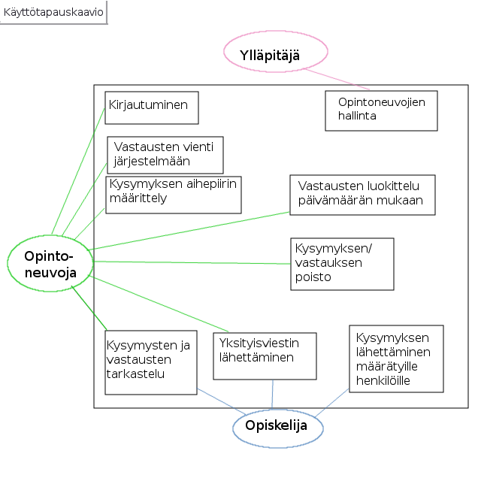
Kuva 1. Käyttötapauskaavio

Yllä olevasta kuvasta huomaamme, että järjestelmän sidosryhmiä ovat ylläpitäjä, opintoneuvojat ja opiskelijat.

